帳號密碼驗證原則
附件3
- 帳號密碼驗證原則
  - 輸入帳號密碼錯誤會出現錯誤訊息
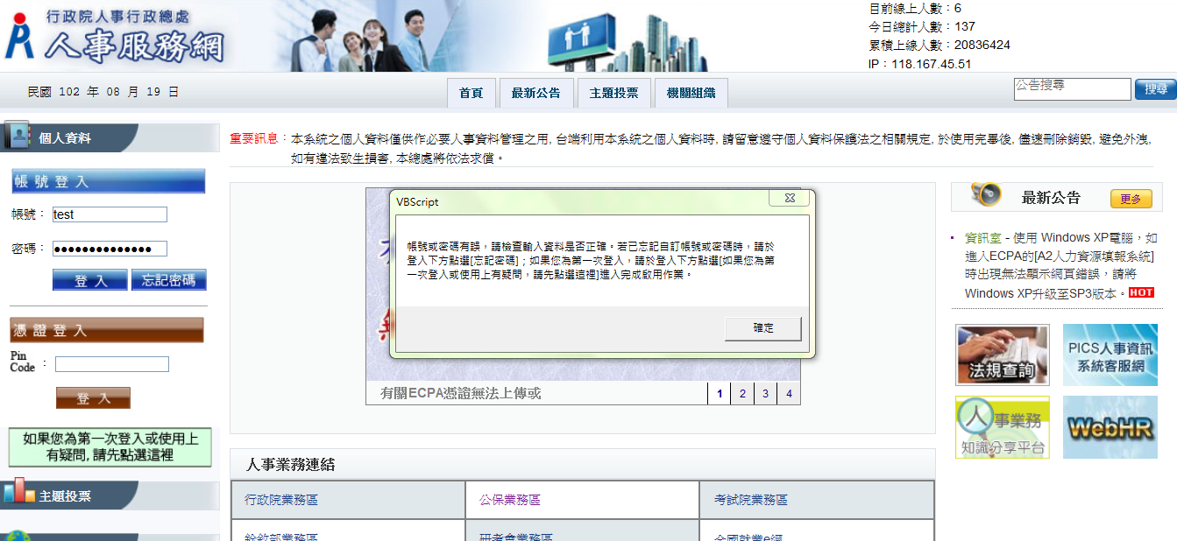
  - 輸入帳號密碼錯誤總次數達3次以上，需加驗驗證碼，請使用者輸入驗證碼後再行進行帳號密碼驗證。
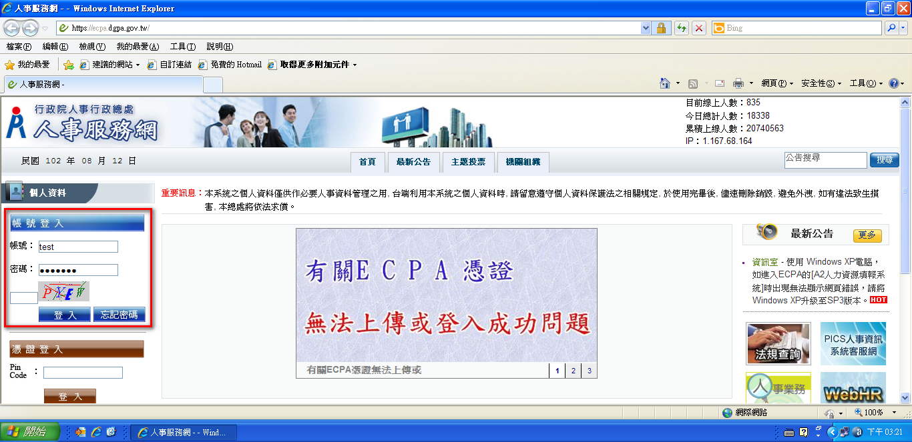
  - 當帳號密碼錯誤總次數達6次以上，除加驗驗證碼外，使用者需稍待5分鐘後才能再進行登入作業。
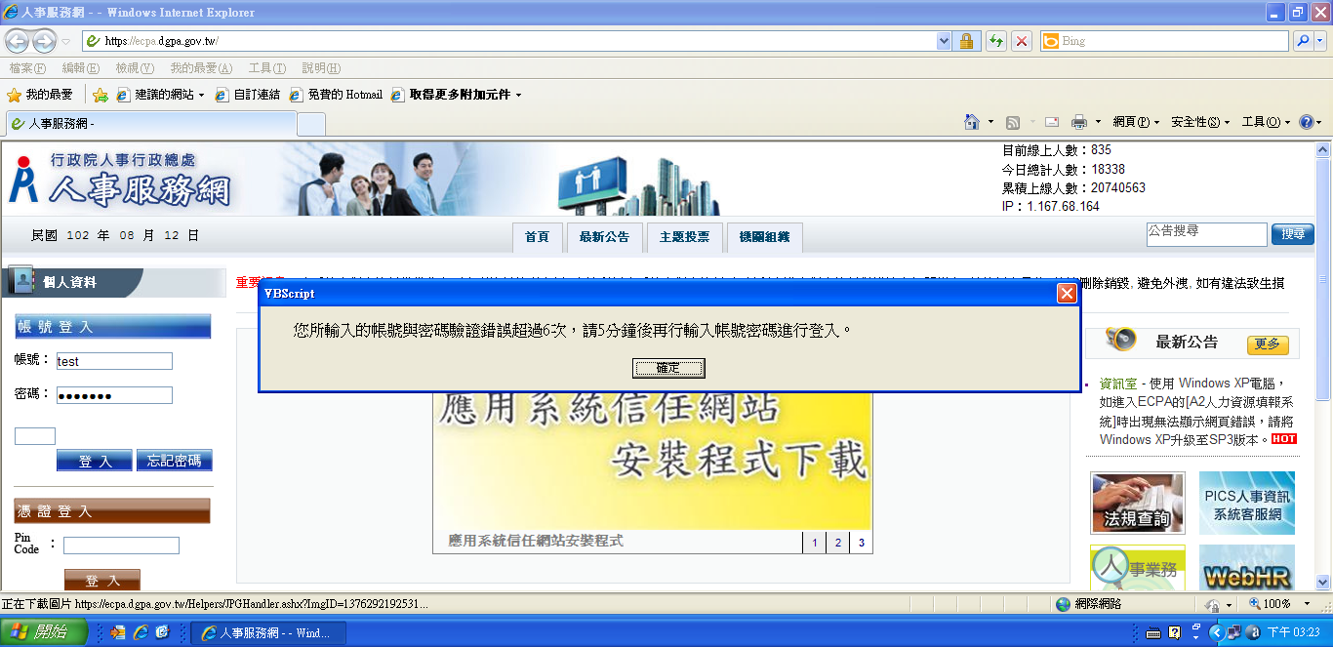
- 修改密碼原則
修改密碼原則如下：
    - 為維護您使用系統之密碼安全，請設定密碼長度8碼以上，且必須至少包含英文字母、數字及特殊符號(包含 ` ~ ! @ # $ ^ * ( ) - _ = { } [ ] | ; : , .等)。
    - 密碼請勿輸入空白及% & + ' " ? < > / \等特殊字元。
    - 新密碼不可與前2 次密碼相同。
